
DOBROVOLJNO VATROGASNO DRUŠTVO SARVAŠ

31000 Osijek OIB:48874677674
Osječka 64 RNO:0197128

BILJEŠKE UZ FINANCIJSKO IZVJEŠĆE
za period od 01.01.2024.-31.12.2024.

Dobrovoljno vatrogasno društvo Sarvaš, osnovano je 2011 godine, a u Registar neprofitnih organizacija upisano je sa datumom 16.01.2012. godine. Registrirano je za djelatnost pod šifrom 9499-Djelatnost ostalih članskih organizacija. Predsjednih DVD-a Sarvaš je Atila Vadoci, a Društvo ima redovnih, pričuvnih, mladeži i pomažućih članova. Financira se iz prihoda po posebnim propisima iz proračuna grada Osijeka i Vatrogasne zajednice Osijeka.
Financijsko izvještavanje neprofitnog računovodstva utemeljeno je na odredbama Zakona o financijskom poslovanju i računovodstvu neprofitnih organizacija (NN 121/14) i Pravilnika o neprofitnom računovodstvu i računskom planu (NN 1/15; 25/17; 96/18 i 103/18). Sustav izvještavanja u neprofitnom računovodstvu uređen je Pravilnikom o izvještavanju.
Vatrogasno društvo svoje poslovne knjige vodi u skladu sa čl.2.st.1. Uredbe o računovodstvu neprofitnih organizacija (NN 10/08 i 7/09), odnosno vodi dvojno knjigovodstvo po računskom planu za neprofitne organizacije.

Imovina se otpisuje propisanim stopama amortizacije određene za neprofitne organizacije.
U 2018. godini kupljeno je zemljište sa nekretninom u vrijednosti 30.483,19 EUR (229.675,57 kn), ili ukupno zemljište i građevinski objekat na zemljištu 35.000,00 EUR. Iako se objekti iskazuju odvojeno od zemljišta na kojem se nalaze, ako ih nije moguće razdvojiti, kao što je bilo u ovom slučaju, tada čitava vrijednost ide u imovinu. Na objektu je ulagano, a procjena objekta nije izvršena te nije bilo moguće iskazati realnu vrijednost kupljene nekretnine u odnosu na zemljište. Zato je u 2020. godini cijela vrijednost investicije u nekretninu i zemljište na kojoj se nekretnina nalazi prebačena sa konta 0511-Građevinski objekti u pripremi, na konto 0212 Poslovni objekti.

BILJEŠKE UZ BILANCU
IMOVINA-AOP-001
Nabavna vrijednost imovine DVD Sarvaš je 130.793,11 EUR. Tokom 2024. godine nabavljeno je nove imovine u vrijednosti 11.998,52 EUR. Ukupan ispravak vrijednosti nabavljene imovine je 53.878,91 EUR, od čega se na 2024 godinu odnosi 7.632,23 EUR, a obračunavan je po propisanim stopama amortizacije. Na kraju godine knjigovodstvena vrijednost imovine je 76.914,40 EUR. U 2024. godini nabavljeno je vatrogasno vozilo, računalna opreme (laptop, tablet i program Microsoft office ), te dio namještaja.
SITAN INVENTAR-AOP-051
Vrijednost sitnog inventara s kojim DVD raspolaže iznosi 40.809,18 EUR. Nabavljen sitan inventar (do vrijednosti 650,00 EUR) odmah je i otpisan, a potreban je za djelatnost za koju je Udruga registrirana. Za stvari za koje se procjeni da će se koristiti kroz duži vijek trajanja, bez obzira što su do 650,00 EUR vrijednosti, knjižene su u imovinu kao npr. vatrogasni aparati, naprtnjače i slično.
FINANCIJSKA IMOVINA-AOP-074
Na kraju godine na žiro-računu DVD Sarvaš ostalo je sredstava u iznosu od 8.201,92 EUR, a u blagajni 61,86 EUR. Na početku godine na računu je bilo sredstava u iznosu od 12.077,19 EUR. Priljevi na žiro-račun u toku godine su iznosili 51.390,58 EUR, a isplate sa računa su bile 55.265,85 EUR. Blagajna je ostvarila promet u iznosu od 454,74 EUR, a na kraju godine saldo blagajne je 61,86 EUR. U 2024. godini DVD Sarvaš je ostvarilo višak prihoda od 1.499,53 EUR.
Na grafikonu je prikaz priljeva novčanih sredstava, odnosno uplate na račun koji je označen plavom bojom, odljev novčanih sredstava, odnosno isplate sa računa su označene crvenom bojom, a žuta boja predstavlja saldo novčanih sredstava. U prometu je uzeto u obzir i početno stanje žiro računa, te priljevi na račun u 2024. godini.
Promet blagajne je bio uplate 500,00 EUR, sa početnim stanjem blagajne od 16,60 EUR to iznosi 516,60 EUR, a isplate gotovinske su bile 454,74 EUR. Saldo blagajne je 61,86 EUR
Prikaz priljeva i odljeva sredstava sa računa prikazani su u slijedećem grafikonu:
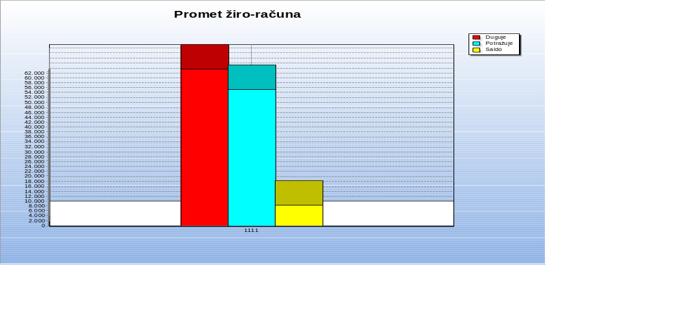
U financijskoj imovini su i potraživanja za predujmove u iznosu od 1.974,47 EUR, plaćeni računi nisu došli na knjiženje. U slijedećoj godini će se potraživanje zatvoriti kad stignu računi. Ostala potraživanja u iznosu od 3.367,00 EUR su potraživanja od članova za račun od HT za mobitele.
OBAVEZE I VLASTITI IZVORI-AOP-146
Obveze su 242,42 EUR i odnose se na obveze prema dobavljačima u iznosu od 198,05 EUR i obveza za doprinos i porez za drugi dohodak u iznosu od 44,37 EUR.
BILJEŠKE UZ IZVJEŠTAJ O PRIHODIMA I RASHODIMA
PRIHODI-AOP-001
Ukupni prihodi u 2024. godini iznosili su 51.489,69 EUR.
Najveći udio u prihodima imaju prihodi po posebnim propisima iz proračuna grada koji iznose 48.265,84 EUR, ili 93,75 % ukupnih prihoda. Ostalo su prihodi od OBŽ za zaštitnu opremu, prihodi od Vatrogasne zajednice i naknada šteta.

Prikaz strukture prihoda: sl.1
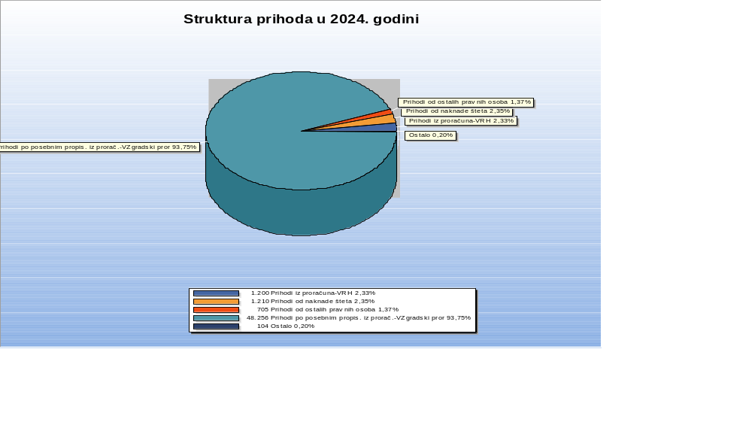

RASHODI-AOP-044
Rashodi u 2024. godini iznosili su 49.990,16 EUR
Struktura rashoda je prikazana na slici broj 2.
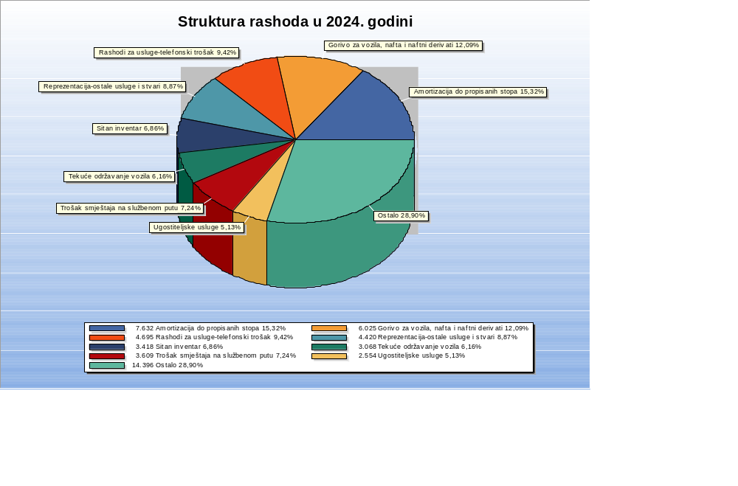
Ukupni rashodi u 2024. godinu su iznosili 49.990,16 EUR od toga su
- MATERIJALNI RASHODI 42.086,64 EUR
- AMORTIZACIJA 7.632,23 EUR
- FINANCIJSKI RASHODI 271,29 EUR
MATERIJALNI RASHODI-AOP-067
- Rashodi za stručno osposobljavanje članova 600,00 EUR
- Rashodi za službena putovanja 4.260,80 EUR
- Rashodi za usluge 12.644,59 EUR
- Rashodi za materijal, energiju i auto-gume 14.655,07 EUR
- Rashodi reprezentacije, kotizacije, osiguranje 9.761,29 EUR
- Ostali rashodi 164,89 EUR

Rashodi za službena putovanja su rashodi za dnevnice, troškovi hotela, te troškvi goriva i cestarine za službeni put.
Rashodi za usluge su za troškove telefona, tekuće održavanje, zdravstvene usluge, računovodstvene usluge, tehnički pregled i registracija vozila, te režijski troškovi kampa u Fažani
Rashodi za materijal i energiju su troškovi za uredski materijal, materijal za održavanje, gorivo za vozila te nabavke sitnog inventara koji je u cijelosti otpisan i preknjižen na troškove.
Rashodi za reprezentaciju u koje ulaze troškovi reprezentacije za ugostiteljske usluge, reprezentacija za Skupštinu, reprezentacija u odmaralištu Fažana i reprezentacija za natjecanja. U ostale troškove spadaju i troškovi osiguranja, kotizacija, pristojbe i sl.
RASHODI AMORTIZACIJE-AOP-108
Amortizacija iznosi 7.632,23 EUR i obračunata je po propisanim stopama za period od 01.01.2024. do 31.12.2024. godine.
FINANCIJSKI RASHODI-AOP-109
Financijski rashodi su evidentirani u iznosu od 271,29 i uglavnom su to rashodi za platni promet te ostali financijski rashodi.
Na kraju godine 2024. godine ostvaren je višak prihoda od 1.499,53 EUR. DVD u 2024. godini imalo ulaganja u poslovni prostor da se dovede u funkciju, te za nabavu vozila. Za tu namjenu su utrošena sredstva koja su ostala na žiro-računu iz prethodne godine, i sredstva koja su dodijeljena DVD u ovoj 2024. godini. Sredstva koja su ostala na žiro-računu u iznosu od 8.201,92 EUR bit će tijekom slijedeće godine utrošena za redovno poslovanje udruge i za uređenje poslovnog prostora.
Sa prenesenim viškom iz proteklih godina ostaje raspoloživ višak prihoda za slijedeće razdoblje u iznosu od 90.277,23 EUR.

